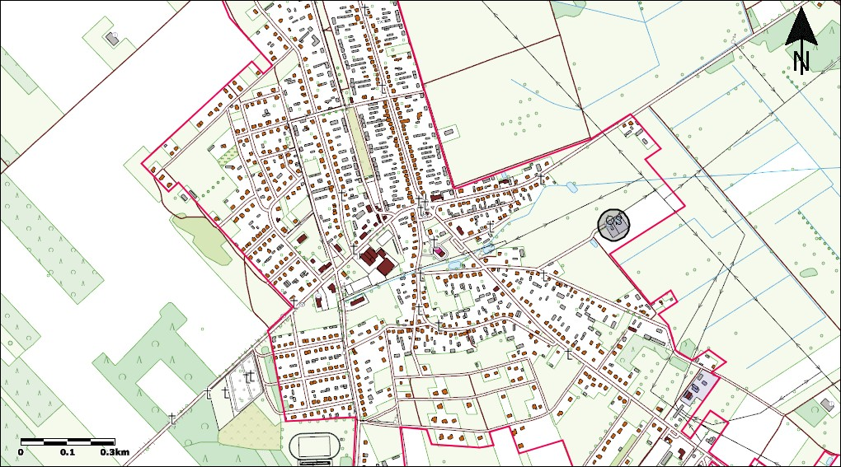
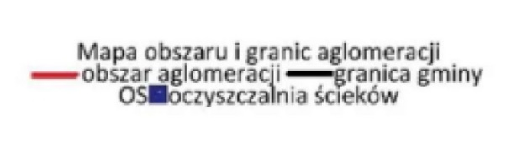
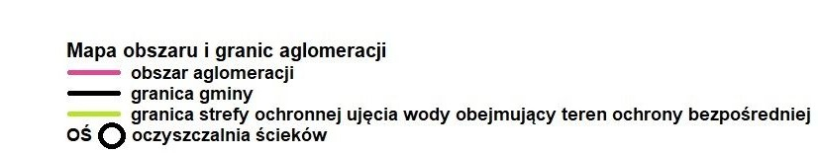
Załącznik nr 5 do Uchwały nr SOK.0007.35.2023 Rady
Gminy Jednorożec z dnia 20 lipca 2023 r. zmieniająca uchwałę w sprawie wyznaczenia obszaru
i granic aglomeracji Jednorożec

Skala: 1:10000
637220,72 591795,84

634521,96 590295,65

Główny Urząd Geodezji i Kartografii ul. Wspólna 2
00-926 Warszawa

